**Конспект английского языка для 8 класса на 06.09.24**

**«Взаимоотношения в семье и с друзьями (распределение домашних обязанностей)»**

Здравствуйте, дорогие ребята!

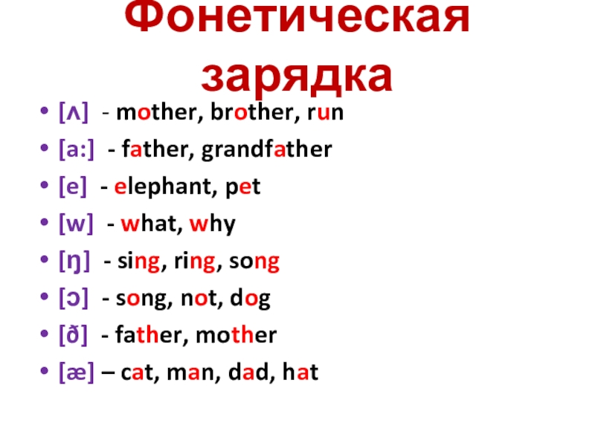

Открываем учебники на стр 102 упр 1. Повторяем слова на тему «Домашние обязанности».

Давайте вспомним слова на тему «Члены семьи». Письменно отгадайте загадки:

1. a place where you live…
2. my mother is my father`s …

3  my father`s brother is my …

1. my father and my mother are my …
2. My father`s mother is my…
3. My aunt`s son is my …
4. My mother`s sister is my …
5. The daughter of my brother is  my …
6. The people whom I like very much…

Устно составьте рассказ о своей семье (можно использовать шаблон):

I have got a friendly family. We always help each other. We like to spend free time together. My family is … **(big or small)**. I have got a **mother, a father, …a sister.**

I often help my parents and my grandparents about the house. I **sweep the floor, wash the dishes, set the table before dinner**. I always work in the garden with my grandparents…My mother…

My father…

My sister often…

My grandmother usually…

При составлении рассказа об обязанностях мы часто используем модальный глагол have to/ don`t have to. Вспомните правило употребления этого глагола:

**Глагол have to в английском языке употребляется, чтобы выразить необходимость: «надо», «нужно», «необходимо»**.

Он используется, когда действие совершается под влиянием обстоятельств, необходимости, порождённой внешними факторами.

**Примеры:**

1. You have to be at school at 8 o'clock. — Тебе необходимо (ты должен) быть в школе в 8 часов утра.
2. She has to be at school at 8 o'clock. — Ей необходимо (она должна) быть в школе в 8 часов утра.

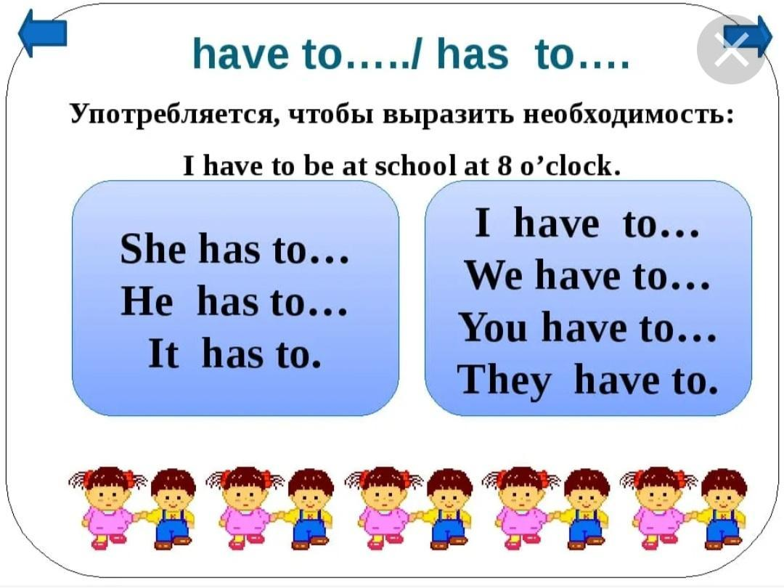

Запомни правило употребления данного глагола. На следующем уроке мы потренируем на практике употребление этого правила.

Желаю удачи!